REINSCRIPCIÓN ANUAL E INSCRIPCIONES PARA CURSADO PRIMER CUATRIMESTRE 2016
Se comunica a los alumnos que la realización de la Reinscripción Anual para el ciclo lectivo 2016 y las inscripciones para cursar asignaturas en el primer cuatrimestre de 2016 la podrán realizar por autogestión SIU GUARANÍ, desde el 10 al 24/02/16.El ingreso al sistema puede realizarse:
A través de la página web de la Facultad www.fce.uncu.edu.ar, acceso SIU GUARANÍ o bien en el link http://siuweb.fce.uncu.edu.ar/guarani/
En primer lugar deberá realizarse la REINSCRIPCIÓN ANUAL al ciclo lectivo 2016
Los cambios de carrera deberán realizarse en forma personal en la Dirección de Alumnos en el horario de atención
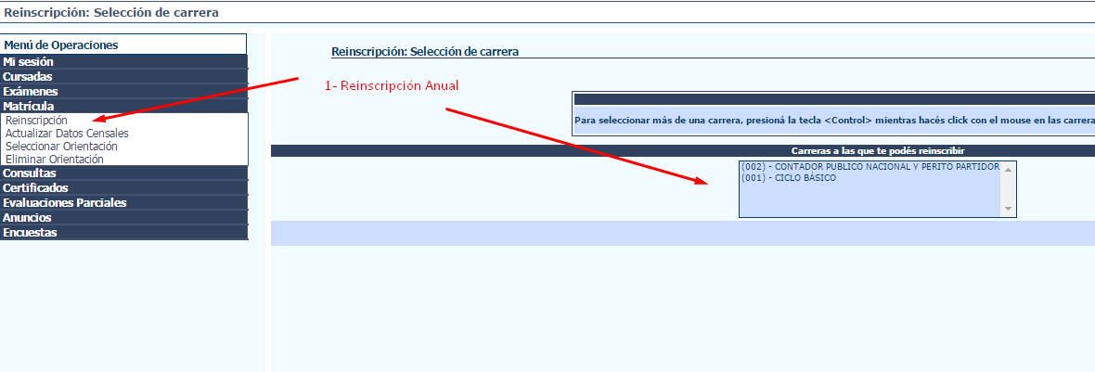
Luego deberá proceder a realizar las inscripciones a asignaturas que desea cursar y que se dictan en el primer cuatrimestre
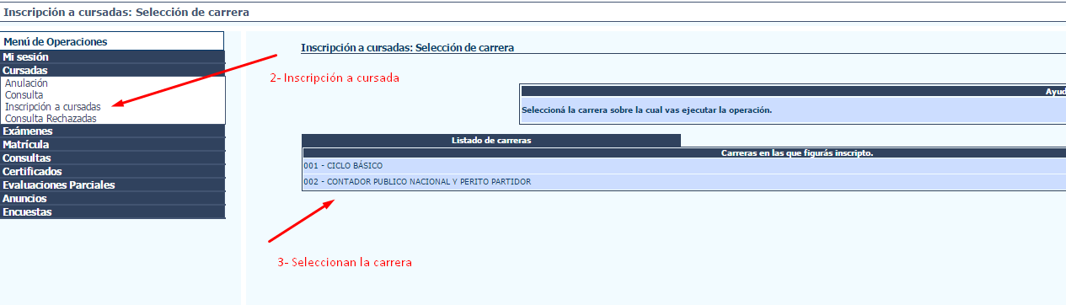
No podrán inscribirse en más de una comisión según el turno asignado para la cátedra, para aquellas materias que tengan más de un turno definido
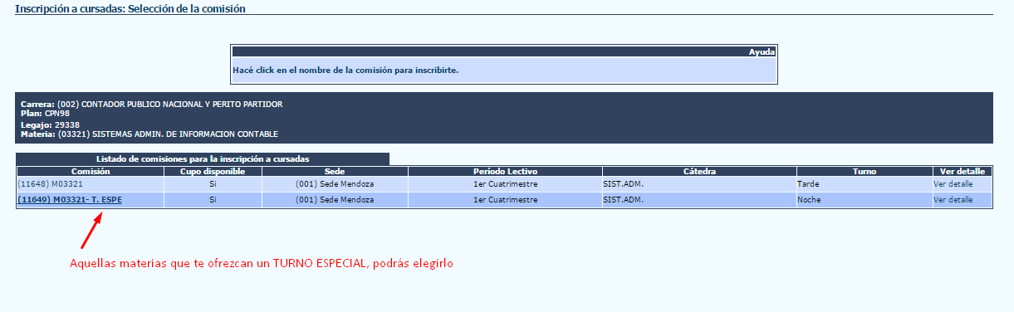
La oferta de materias a las cuales se puede realizar la inscripción está en función de si el alumno recursa materias (elige la opción de materias ya regularizadas) o no (elige la opción sin regularizar)
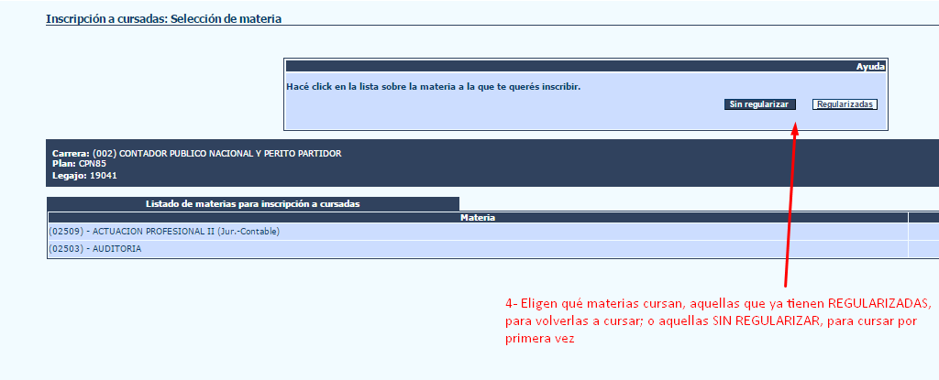

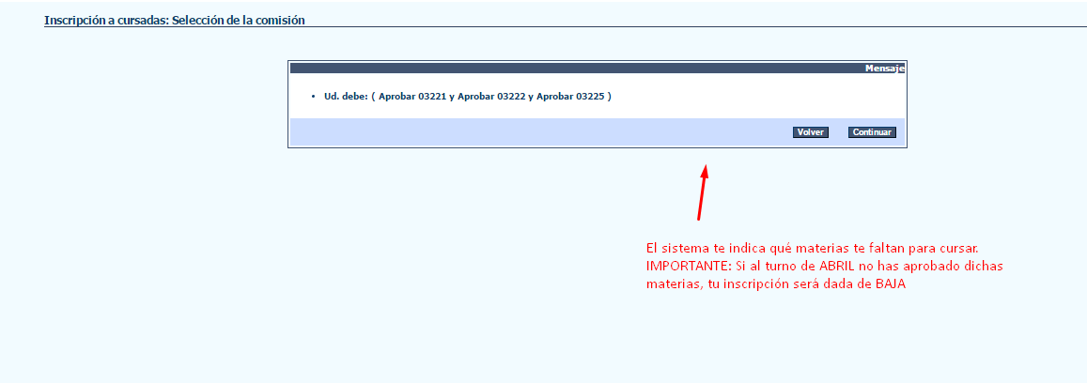ACTUALIZACIÓN DE DOMICILIOS
Se les recuerda que deben actualizar los datos de domicilio, teléfono y dirección de correo. Ello es de fundamental importancia que comuniquen esos datos ya que, de esta forma la Facultad podrá contactarlos ante cualquier inconveniente o trámite académico y/o administrativo en el que estén involucrados
Consultas: diralum@fce.uncu.edu.a

